EXMO. SR. PRESIDENTE DA CÂMARA MUNICIPAL DE SUMARÉ

Indico ao Exmo. Sr. Prefeito Municipal, e ele ao departamento competente, providências no sentido de realizar a limpeza e cata treco na Avenida A, nº 455, Condomínio Recanto das Árvores.

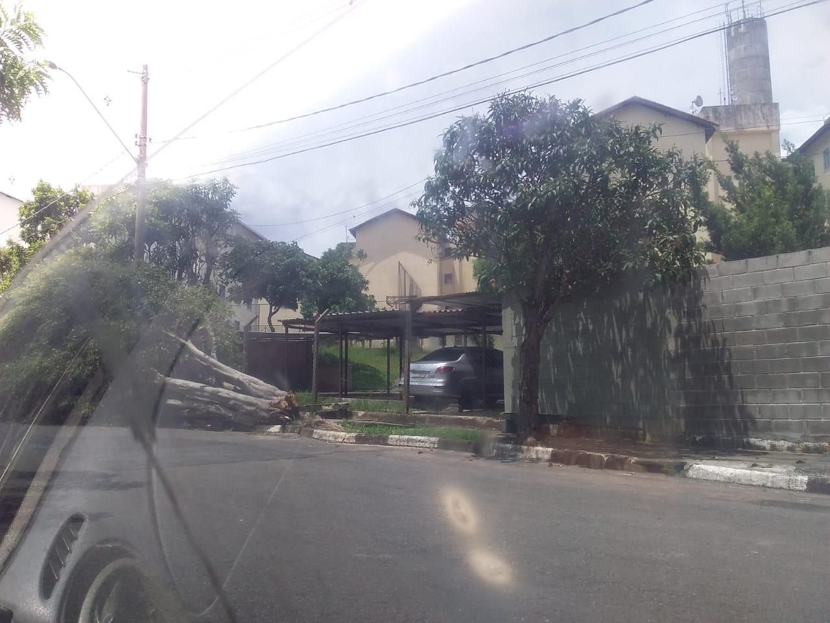

A indicação se faz necessária, pois há no local uma arvore caída atrapalhando o tráfego tanto de pedestres quanto de veículos, o que vem trazendo transtornos aos munícipes que por ali transitam.

Sala das Sessões, 08 de fevereiro de 2023.
Rai Stein Sciascio
Rai do Paraíso
Vereador

